EXMO. SR. PRESIDENTE DA CÂMARA MUNICIPAL DE SUMARÉ

Indico ao Exmo. Sr. Prefeito Municipal, e ele ao departamento competente, providências no sentido de executar o estudo técnico para CONSTRUÇÃO DE LOMBADA próximo ao cruzamento da Avenida Rebouças com a Rua João Francisco Yanssen, Vila Juliana, conforme elucidado abaixo.

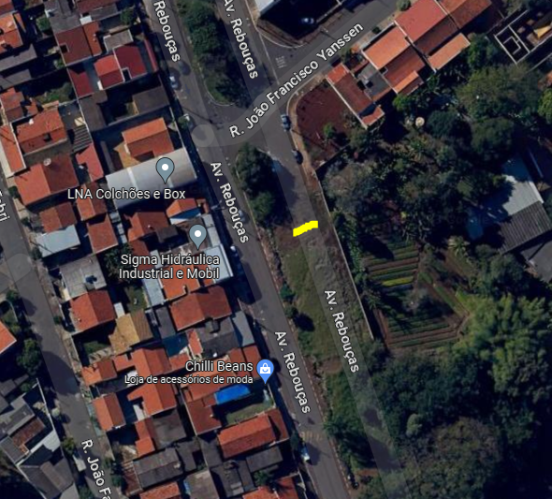

Ocorre que, a referida via possui um grande fluxo de veículos que trafegam com excesso de velocidade, tornando o perigo iminente para os pedestres, moradores locais e transeuntes.

Neste sentido a presente solicitação se faz necessária, pois além de visar a redução de velocidade dos veículos que trafegam pela via, visa trazer maior segurança as pessoas que por ali transitam.

Sala das Sessões, 24 de maio de 2023.

Rai Stein Sciascio
Rai do Paraíso
Vereador

